ТЮМЕНСКАЯ ОБЛАСТЬ УВАТСКИЙ РАЙОН
МУНИЦИПАЛЬНОЕ АВТОНОМНОЕ ОБЩЕОБРАЗОВАТЕЛЬНОЕ УЧРЕЖДЕНИЕ
«СРЕДНЯЯ ОБЩЕОБРАЗОВАТЕЛЬНАЯ ШКОЛА П. ДЕМЬЯНКА» УВАТСКОГО МУНИЦИПАЛЬНОГО РАЙОНА

ОБЛАСТНОЙ КОНКУРС «МОЯ МАЛАЯ РОДИНА: ПРИРОДА, КУЛЬТУРА, ЭТНОС»

Витаминные напитки из северных ягод.
Номинация
«Экотрадиции»

Автор работы: Сафонова Дарина, 4а класс, МАОУ СОШ п. Демьянка Уватского муниципального района
Руководитель: Заар Людмила Петровна, учитель начальных классов

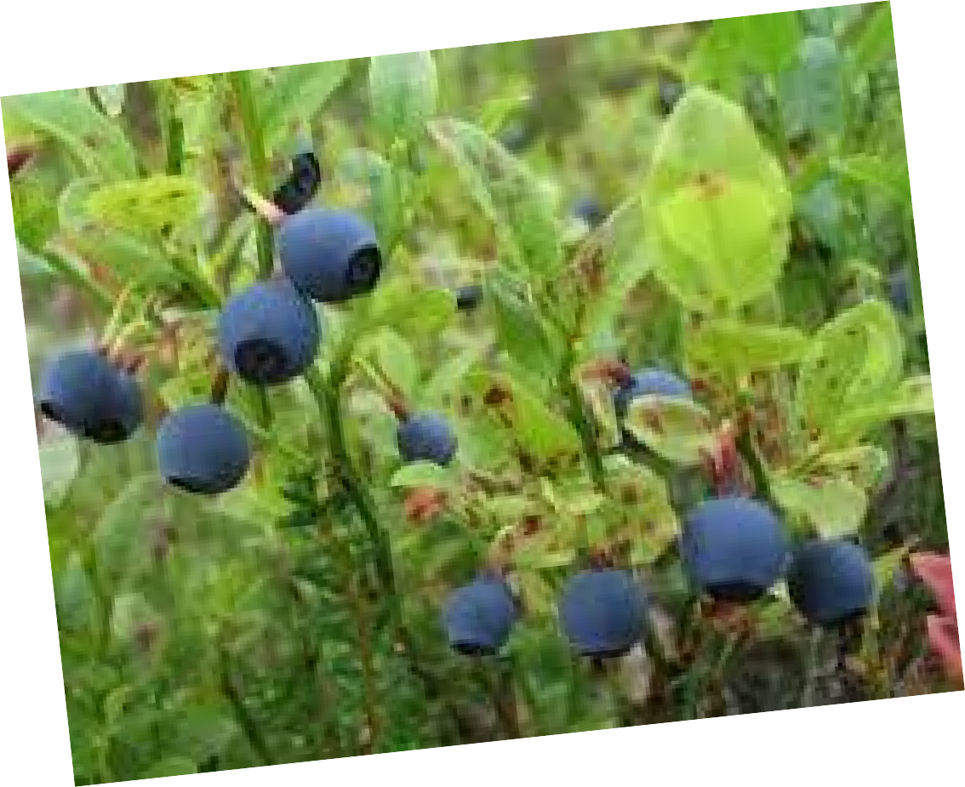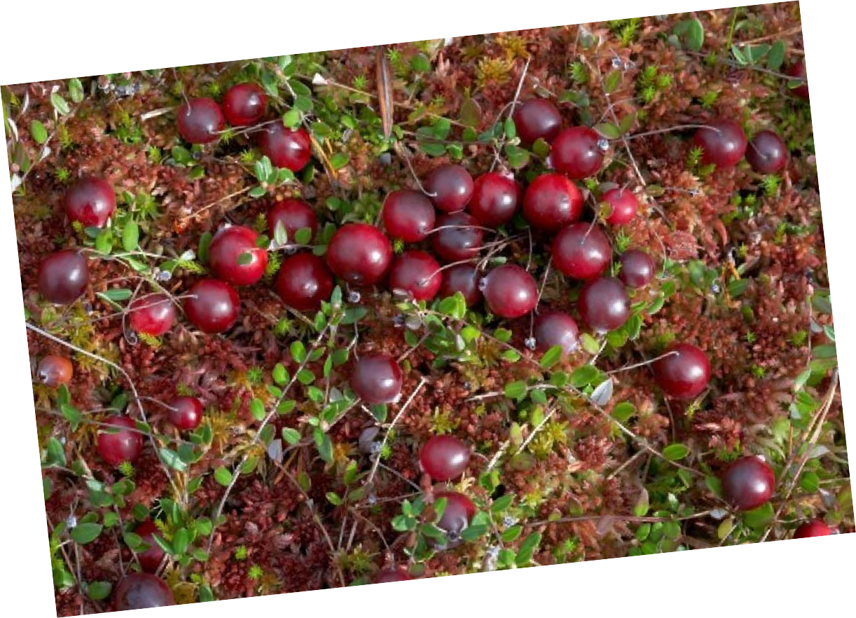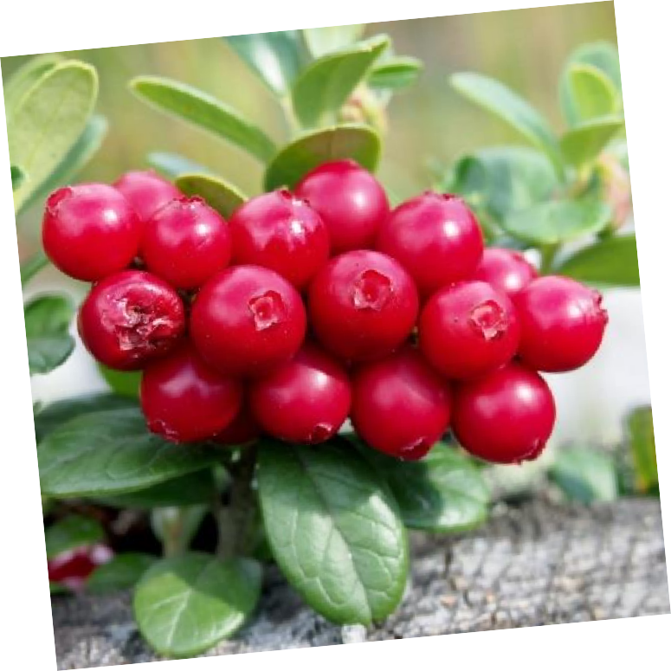

Наш Уватский район богат такими ценными ягодами как брусника, клюква,
черника, голубика, красная смородина, малина, калина. Химический состав ягод , поистине, уникален. Это и лекарство, и витаминный комплекс, и незаменимый
пищевой продукт. В состав ягод входят: бор, железо, йод, калий, кальций, магний,
марганец, серебро, фосфор и др. минеральные вещества. Богаты ягоды и витаминами: В1, В2, С, К, РР. В состав ягод входят органические кислоты:
бензойная, лимонная, хинная, яблочная и многие другие биологически активные компоненты, жизненно необходимые нашему организму.

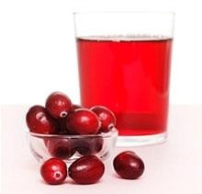
МОРСЫ ИЗ ЛЕСНЫХ ЯГОД

🞭 Освежают и улучшают самочувствие, оказывая на организм действие, подобно биогенным стимуляторам – а это позволяет повысить работоспособность.
🞭 Кроме того, напиток из лесных ягод обладает удивительным вкусом
и ароматом, а также улучшает аппетит.
🞭 Особенно известен в этом отношении брусничный морс, помогающий к тому же и при простудных заболеваниях.
🞭 Клюквенный морс также хорошо помогает при повышенной
температуре и тонизирует. Многие специалисты назначают клюкву пациентам как средство против авитаминоза, при ОРВИ, бронхитах, ангине, гипертонии, атеросклерозе, малокровии.

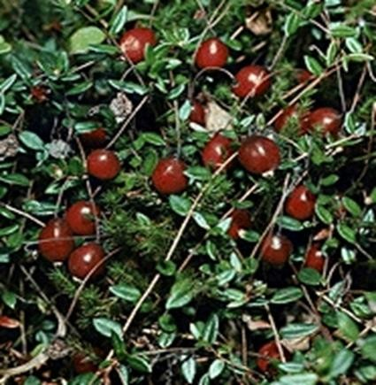
МОРС КЛЮКВЕННЫЙ

Способ приготовления
Отобранную и промытую клюкву кипятить в воде 10 мин., процедить отвар, добавить в него сахар, довести до кипения и охладить. Время приготовления — 40 минут.

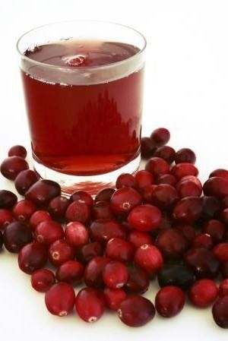
Клюквенный сок и клюквенный морс препятствуют развитию болезнетворных бактерий и микробов. В клюквенном соке
сохраняется, даже мясо. Раны и ожоги, промытые клюквенным соком, моментально заживают.

МОРС БРУСНИЧНЫЙ

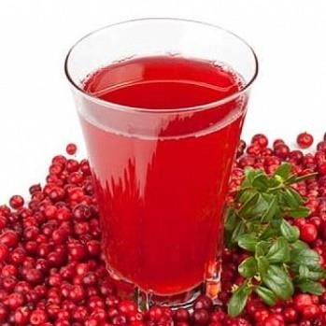
Точно так же готовится морс из брусники, малины или чѐрной смородины, только берут другое количество ягод: брусники или
смородины – 150 г, малины – 170 г.

Из замороженных ягод морс готовится несколько иначе. Можно приготовить морс ассорти – из брусники, клубники и чѐрной смородины. Смородины и клубники берут по 100 г, а брусники – 2 ст. ложки.
Ягоды надо промыть и высыпать в стеклянную ѐмкость, залить кипятком, чтобы покрылись, и потихоньку размешивать. Затем добавить кипяток, чтобы получился 1 литр, добавить сахар – 3 ст. ложки, и мяту. Емкость закрыть
крышкой и завернуть в толстое полотенце. Через 3 часа ягоды можно давить – процеживать и отжимать мякоть специальной ложкой. Готовый морс
переливают в стеклянную бутылку или банку, хранят в холодильнике – тоже не более суток.

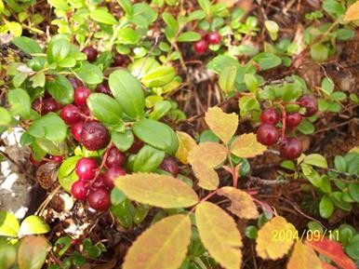
Брусника известна
как тонизирующее, ранозаживляющее, жаропонижающее, противоцинготное и при авитаминозе. Ягоды
брусники богаты сахарами, органическими
кислотами, витаминами.
Технология приготовления.
Вначале подготавливают ягоды. Их перебирают, моют и сортируют. Затем
КОМПОТ ИЗ БРУСНИКИ
заливают в кастрюлю воду и доводят ее до кипения. В кипятке растворяют сахарный песок, кладут туда тертую цедру, лимонный сок, а в конце засыпают ягоды. Через 5 мин. после закипания компот снимают с огня.
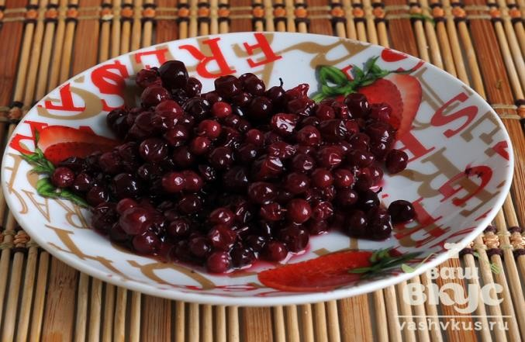
После непродолжительного настаивания напиток готов к употреблению.

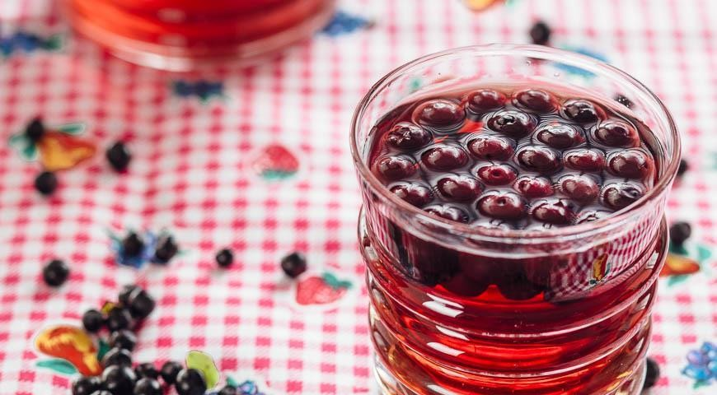КОМПОТ ИЗ ЧЕРНИКИ

Ягоды черники снижают количество сахара в
крови, повышают кислотность желудочного сока, улучшают пищеварение, обмен
веществ, усиливают остроту зрения, улучшая кровоснабжение сетчатки глаз.
Главное богатство черники – это
антиоксиданты.

РЕЦЕПТ ПРИГОТОВЛЕНИЯ
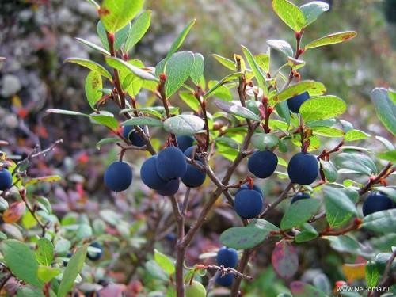
Переберите чернику, при необходимости помойте, откиньте на дуршлаг.
Положите чернику в стерилизованную банку. Залейте
банку кипящей водой до самого верха. Прикройте
стерилизованной крышкой и оставьте на 5 мин.
Слейте воду в кастрюлю (ягоды должны остаться
в банке), добавьте сахар и доведите до кипения. Варите 3 мин.
Перелейте сироп в банку. Закатайте банку крышкой, переверните вверх дном. Укутайте и оставьте до полного остывания.

КЛЮКВЕННЫЙ КИСЕЛЬ

Клюква богата сахарами, органическими кислотами, пектинами и витаминами. В ягодах встречается лимонная, , урсоловая, хинная, хлорогеновая, яблочная, олеандровая, янтарная и щавелевая
кислоты, достаточно большое (относительно других ягод)
количество пектинов. Употребление
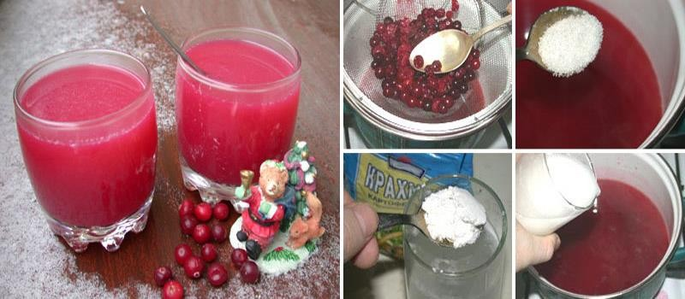
клюквы улучшает аппетит и пищеварение.
Технология приготовления
Клюкву перебрать, промыть, выжать из нее сок и убрать его в закрытой посуде в холодильник.
Выжимки залить горячей водой,
сварить, а затем процедить.
Добавить в отвар сахар, довести до кипения и ввести при помешивании разведенный в холодной воде крахмал.
Снова довести до кипения, снять кастрюлю с огня, добавить отжатый сок.
Кисель размешать.

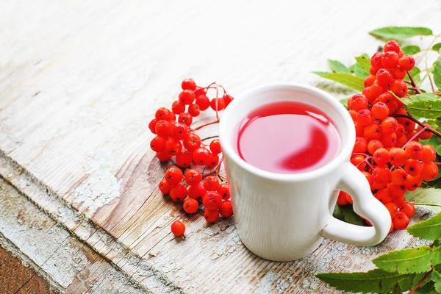СОК ИЗ РЯБИНЫ

Рябина - прекрасное витаминное и тонизирующее средство, по содержанию каротина - провитамина А она
превосходит многие сорта моркови.

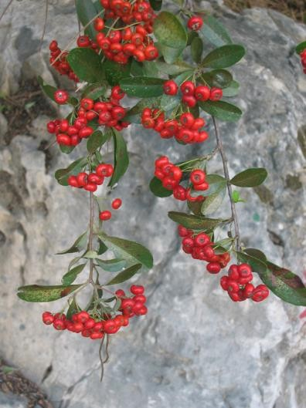
Рецепт приготовления

Ягоды (2 кг) помыть, залить водой (2л) и варить, пока не станут мягкими. Затем протереть через сито (или пропустить
через соковыжималку) и разлить в
стеклянные банки (бутылки). Обязательно пастеризовать банки (при температуре 85- 90 градусов)

Мой любимый рецепт

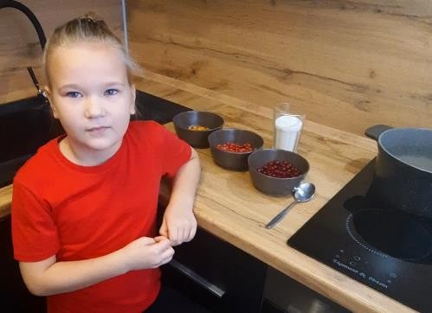
Рецепт приготовления витаминного напитка нашей семьи.

4 литра воды;
100 г клюквы;
100 г облепихи;
100 г красной смородины; 300 г сахара;

Подробный рецепт можно увидеть в ролике: https://youtu.be/N5rr0yODp74

Способы хранения и переработки ягод местным населением

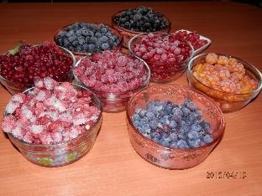
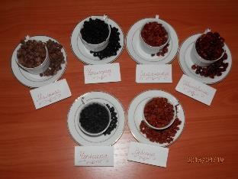

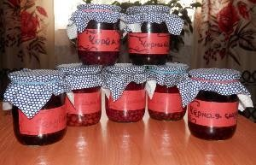
Сушка Паренье Моченье
Уваривание с сахаром Замарозка

Правила сбора ягод
- Чтобы собрать качественные, богатые витаминами и полезными веществами ягоды, нужно знать время их созревания. Поэтому ягоды следует собирать по мере их
созревания. Большинство ягод созревают в июле — это самый благоприятный месяц для любителей лесных даров.

- Собирать ягоды нужно очень осторожно, снимая с куста или деревца только сами ягоды с плодоножками. Нельзя обрывать ветки и листья, если вы не собираетесь их использовать. Ни в коем случае не вырывайте растение с корнем — это запрещено.
Производить сбор ягод можно только при бережном отношении к природе, не нарушая законов леса и сохраняя растения.

- Собранные ягоды обычно складывают в широкие корзины. Складывая ягоды в корзину, постарайтесь, чтобы они располагались в ней как можно свободнее. Набивать ягоды в корзину не рекомендуется, так как они не только деформируются, давятся, но и начинают нагреваться и часть полезных веществ в них разлагается. По той же причине не рекомендуется использовать очень глубокие корзины или ведра.

- Собранные ягоды следует немедленно убирать в защищенное от солнца, прохладное место, так как прогретые на солнце очень быстро теряют свой вид, вкус и полезные свойства ягод.

5 При переноске ягоды также следует прикрывать от солнечных лучей.

6. Запомните, собранные ягоды долго не хранят, их нужно сразу переработать.

Энциклопедический словарь юного натуралиста./Гл ред. Сыроечковский Е.Е.-М.:Педагогика,1981.-406с.,ил.
Дмитриев Ю. Книга природы. – М.: Детская литература,1990. Скляревский Л.Я. Лекарственные растения в быту.-М.:
Росагропромиздат, 1989
Зорина Т.Г.Школьникам о лесе.-М.: Лесная промышленность,1971.
Сотник В.Ф.Кладовая здоровья.- Лесная промышленность,1990.

http://www.karvin.ru/nature/berru/ http://www.survinat.ru/2011/07/sedobnye-lesnye-yagody/ http://www.books.google.ru/books

